POLITICA REGIONAL DE DESARROLLO PESQUERO Y ACUICOLA REGIÓN DE LOS RÍOS | PROGRAMA DE EQUIPAMIENTO E INFRAESTRUCTURA PARA LA ACTIVIDAD COMERCIAL Y PRODUCTIVA  FICHA PRESENTACIÓN ORGANIZACIÓN BASE  FICHA ORGANIZACIÓN
FECHA

- ANTECEDENTE GENERAL ORGANIZACIÓN BASE

  - Antecedentes
NOMBRE
RUT
R.S.U - R.A.G. OTRO
R.O.A
TELÉFONO
MAIL
COMUNA
CALETA
REGIÓN
- DOCUMENTACIÓN ORGANIZACIÓN BASE

  - Antecedentes de la postulación
Documentos Marcar (X)
 | SI | NO | Observación
Copia Certificado de Vigencia de la Organización Base
Listado de Postulación
Fichas con timbre y firma de la Organización Base

- PRESUPUESTO:

  - PRESUPUESTO DEL PROYECTO
    - PRESUPUESTO DE INVERSION
ITEM DE INVERSIÓN | Monto Total
Implementación (kit)
Equipamientos (motores, estanques, radios)
TOTAL

    - PRESUPUESTO DETALLADO
N° | BIENES / SERVICIOS | CANTIDAD | COSTO ($)
1
2
3
4
5
6
7
8
9
10
TOTAL ($)

NOMBRE BENEFICIARIO | Aporte Propio por Beneficiario (Según Tabla)
TOTAL | $

Timbre y Firma Organización Base

C A R T A C O M P R O M I S O

Por intermedio de la presente, en la localidad de………………………………, Comuna de…………………………,
……… Región, a …….. de ……………….. del año 2016, la organización denominada: ………………………………………………………………………………………………………………………………………………................ con inscripción Nº……………………….. (RSU, RAG, u otro), en acuerdo con nuestros asociados, declaramos que nos comprometemos a aportar para el desarrollo del proyecto denominado…………………………………………..………………………………………………………………………………………………..………………………………………………………………………………………………..
el equivalente, en dinero en efectivo, por un monto de $..................

PRESIDENTE (A)  DE LA ORGANIZACIÓN  RUT Nº……………………… |  | SECRETARIO (A)  DE LA ORGANIZACIÓN  RUT Nº………………………………

TESORERO (A)
DE LA ORGANIZACIÓN
RUT Nº………………………………
NOTA:

- LAS FIRMAS DEBERÁN IR ACOMPAÑADAS POR EL TIMBRE DE LA ORGANIZACIÓN SOLICITANTE.

SE DEBERÁ ADJUNTAR EL ACTA DE LA REUNIÓN DE LA ORGANIZACIÓN EN LA QUE CONSTE QUE SE ACORDÓ POSTULAR EL PROYECTO

 | FICHA POSTULANTE "B"
 | POLITICA REGIONAL DE DESARROLLO PESQUERO Y ACUICOLA REGIÓN DE LOS RÍOS
 |  | (FAVOR LLENAR CON LETRA IMPRENTA)
 | 1.- ANTECEDENTES GENERALES
 | PERTENECE A ALGUN TIPO DE ORGANIZACIÓN |  |  |  |  |  |  |  |  |  |  |  |  |  |  |  |  | SI |  |  |  |  |  | NO
 | *** SI SU RESPUESTA FUE AFIRMATIVA (SI), FAVOR INDICAR LOS DATOS DE LA ORGANIZACIÓN Y LOS INDIVIDUALES
 | NOMBRE DE ORGANIZACIÓN SINDICAL U OTRA
 |  |  |  |  |  |  |  |  |  |  |  |  |  |  |  |  |  |  |  |  |  |  | ROA
 | DATOS POSTULANTE
 | NOMBRES |  |  |  |  |  |  |  | APELLIDO PATERNO |  |  |  |  |  |  |  |  |  | APELLIDO MATERNO
 | RUT: |  |  |  |  |  | MATRICULA: |  |  |  |  |  | RPA PESCADOR: |  |  |  |  |  |  |  | RPA ARMADOR:
 | RPA BUZO: |  |  |  |  |  | RPA RECOLECTOR:
 | DIRECCIÓN |  |  |  |  |  |  |  |  |  |  |  |  |  | CORREO ELECTRÓNICO
 | TELEFONO |  |  |  |  |  |  |  | FONO RECADOS |  |  |  |  |  |  |  | COMUNA
 |  |  |  |  |  |  |  |  |  |  |  |  |  |  |  |  | CALETA
 | MARCAR CON UNA X SOLO UNA OPCIÓN (CATEGORÍA A LA CUAL PERTENECE)
RECOLECTOR DE ORILLA KIT DE RECOLECTOR 1 (TRAJE DE SURF 3``, BOTIN, GUANTES) RECURSOS QUE CAPTURA:  RECURSO MENSUAL / KG  1.  2.  3.  TRAJE DE SURF S M L XL  BOTIN RIGIDO 38 39 40 41 OTRO  GUANTE S M L XL OTRO  TRAJE DE AGUA S M L XL  BOTAS DE AGUA 38 39 40 41 OTRO | 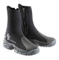 |  |  |  |  |  |  |  |  | KIT DE RECOLECTOR 2 (TRAJE DE AGUA, BOTAS DE AGUA)
 | BUZO |  |  |  |  | RECAMBIO ESTANQUE BUCEO |  |  |  |  | 90 LITROS INTEGRADO |  |  |  |  |  |  | 90 LITROS NO INTEGRADO
 |  | 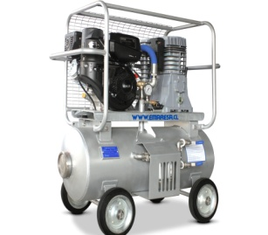 |  |  |  |  |  |  |  |  |  | 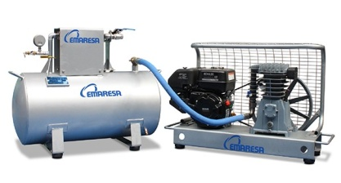
 | ESTANQUE DE BUCEO QUE SERA REEMPLAZADO |  |  |  |  |  | LITROS (INDICAR EN CUADRO) |  |  |  |  |  | MEDIANTE LA PRESENTE POSTULACIÓN, SE DEJA CONSTANCIA DE QUE ESTANQUE DE BUCEO INDIVIDUALIZADO EN ESTE CUADRO, SERÁ ENTREGADO AL FONDO DE FOMENTO PARA LA PESCA ARTESANAL, DE ACUERDO AL PROCEDIMIENTO ESTABLECIDO.
 | PESCADOR ARTESANAL |  |  |  |  | KIT PESCADOR ARTESANAL (CHALECO SALVAVIDA, TRAJE DE AGUA, BOTAS, MAMELUCO TÉRMICO) |  |  |  |  | RECURSOS QUE CAPTURA: |  |  |  |  |  |  | RECURSO |  |  |  |  |  |  | MENSUAL / KG
 |  |  |  |  |  |  |  |  |  |  |  |  |  |  |  |  |  | 1.
 |  |  |  |  |  |  |  |  |  |  |  |  |  |  |  |  |  | 2.
 |  |  |  |  |  |  |  |  |  |  |  |  |  |  |  |  |  | 3.
 |  |  |  |  |  |  |  |  |  |  |  |  |  |  |  |  |  | 4.
 | 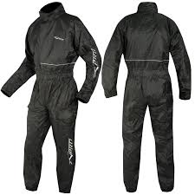
 |  |  |  |  |  |  |  |  |  |  | TRAJE DE AGUA |  |  |  | S |  |  | M |  |  | L |  |  | XL
 |  |  |  |  |  |  |  |  |  |  | BOTAS DE AGUA |  |  |  | 38 |  |  | 39 |  |  | 40 |  |  | 41 |  | OTRO
 |  |  |  |  |  |  |  |  |  |  | CHALECO SALVAVIDA |  |  |  | S |  |  | M |  |  | L |  |  | XL |  | OTRO
 |  |  |  |  |  |  |  |  |  |  | MAMELUCO TÉRMICO |  |  |  | S |  |  | M |  |  | L |  |  | XL |  | OTRO
 | ARMADOR |  |  |  |  | RECAMBIO ESTANQUE BUCEO |  |  |  |  | 90 LITROS INTEGRADO |  |  |  |  |  |  | 90 LITROS NO INTEGRADO
 |  |  |  |  |  | EQUIPO RADIOCOMUNICACIÓN |  |  |  |  | RADIO VHF |  |  |  |  |  |  | RADIO HF
 |  |  |  |  |  | RECAMBIO MOTOR |  |  |  |  | MENOR O IGUAL A 30 HP |  |  |  |  |  |  | MAYORES A 30 Y HASTA 75 HP
 | 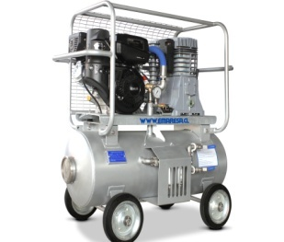 |  |  |  |  |  |  | 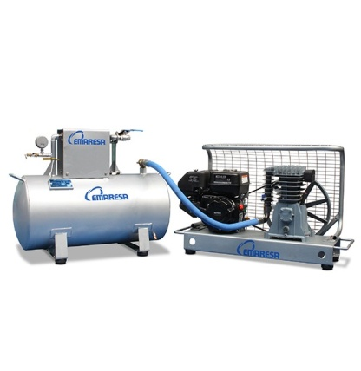 |  |  |  |  |  |  |  |  | 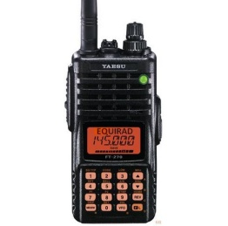 |  |  |  |  |  | 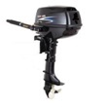
 | ESTANQUE DE BUCEO QUE SERA REEMPLAZADO |  |  |  |  |  | LITROS (INDICAR EN CUADRO) |  |  |  |  |  | MEDIANTE LA PRESENTE POSTULACIÓN, SE DEJA CONSTANCIA DE QUE ESTANQUE DE BUCEO INDIVIDUALIZADO EN ESTE CUADRO, SERÁ ENTREGADO AL FONDO DE FOMENTO PARA LA PESCA ARTESANAL, DE ACUERDO AL PROCEDIMIENTO ESTABLECIDO.
 | MARCA MOTOR | NÚMERO DE SERIE
CARACTERISTICAS DEL MOTOR QUE SERA REEMPLAZADO (FUERA BORDA |  |  | MEDIANTE LA PRESENTE POSTULACIÓN, SE DEJA CONSTANCIA DE QUE EL MOTOR INDIVIDUALIZADO EN ESTE CUADRO, SERÁ ENTREGADO AL FONDO DE FOMENTO PARA LA PESCA ARTESANAL, DE ACUERDO AL PROCEDIMIENTO ESTABLECIDO.
CARACTERISTICAS DEL MOTOR QUE SERA REEMPLAZADO (MARINOS)

 | 2.- DOCUMENTACION EXIGIDA (*)
 |  |  | DOCUMENTOS ARMADOR |  |  |  |  |  |  |  |  |  |  |  |  |  | SI | NO |  | OBSERVACION
 | 1. | Certificado de navegabilidad, vigente al año 2016
 | 2. | Certificado de inscripción vigente en el RPA.
 | 3. | Copia de Cédula de Identidad.
 | 4. | Copia Matrícula del postulante otorgado por la D.G.T.M. Y M.M.
 | 5. | Copia Certificado Registro Pesquero Artesanal Vigente.
 | 6. | Copia Certificado Registro Pesquero Artesanal de la Embarcación.
 | 7. | Certificado o acreditación de Navegabilidad al día otorgado por la Autoridad Marítima correspondiente para las embarcaciones contempladas en el proyecto.
 | 8. | Copia Certificado de Matricula para Nave o Artefacto Naval Menor
 | 9. | Copia Certificado de operación de desembarque, correspondiente a los años 2015 y 2016, emitido por el Servicio Nacional de Pesca y Acuicultura
 | 10. | Fotografía de la (s) embarcación (es) en donde se instalarán los equipos o motor (es), y para el caso del reemplazo de equipo de buceo, fotografía de este.
 |  |  |  | DOCUMENTOS BUZO |  |  |  |  |  |  |  |  |  |  |  |  | SI | NO |  | OBSERVACION
 | 1. | Copia de Cédula de Identidad.
 | 2. | Copia Matrícula del postulante otorgado por la D.G.T.M. Y M.M.
 | 3. | Copia Certificado Registro Pesquero Artesanal Vigente.
 | 4. | Copia de Certificado de Inspección de Equipos de Buceo Profesional otorgado por la D.G.T.M. Y M.M, fecha de inspección posterior al 1 de enero de 2013.
 | 5. | Fotografía del estanque de buceo.
 |  |  |  | DOCUMENTOS PESCADOR ARTESANAL |  |  |  |  |  |  |  |  |  |  |  |  | SI | NO |  | OBSERVACION
 | 1. | Copia de Cédula de Identidad.
 | 2. | Copia Matrícula del postulante otorgado por la D.G.T.M. Y M.M.
 | 3. | Copia Certificado Registro Pesquero Artesanal Vigente.
 |  |  |  |  |  | FIRMAS POSTULANTE |  |  |  |  |  |  |  |  |  |  |  | TIMBRE ORGANIZACIÓN

(*) Si un Armador presenta más de una categoría en el registro pesquero artesanal, y postula como pescador artesanal o buzo, deberá adjuntar la documentación exigida para armadores.

